采购平台耗材企业信息维护操作手册
1.输入相关海南耗材系统网址：http://36.101.208.208:8033/login.aspx
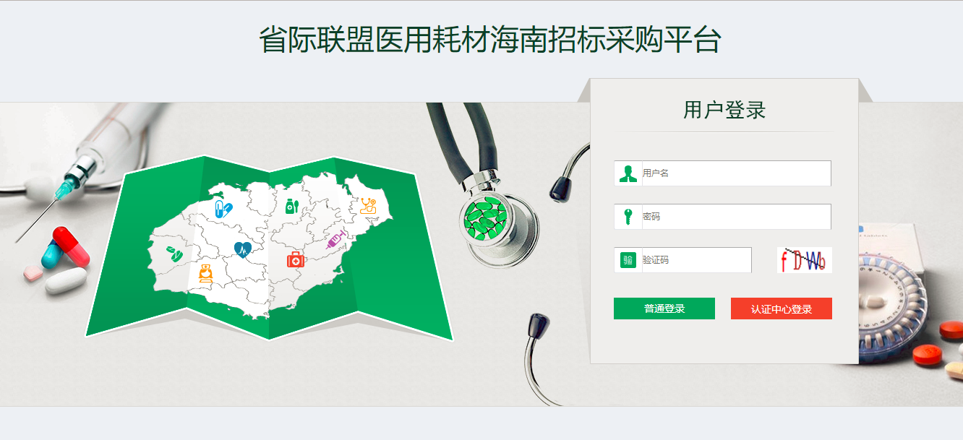
2.输入对应的用户名密码登录系统，系统成功登录之后，点击基础数据库系统。
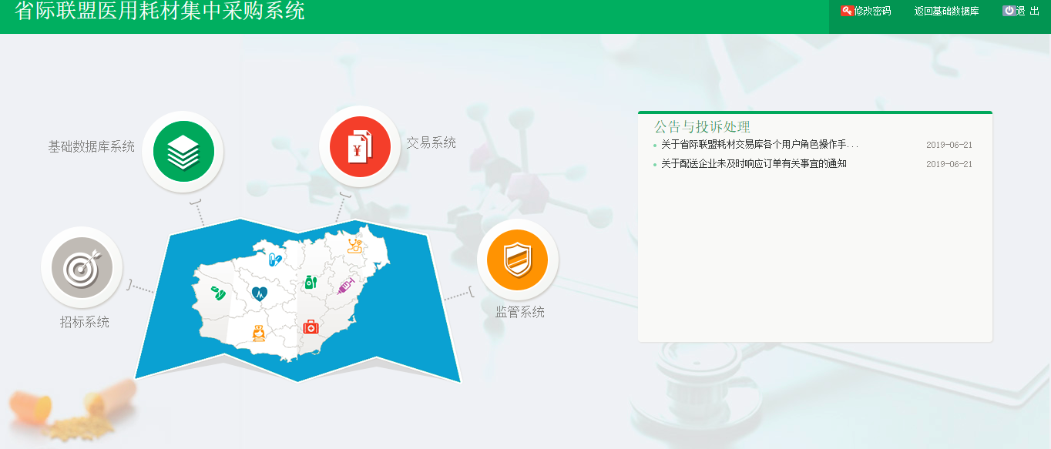
3.点击基础数据库系统，跳转到企业信息维护界面，点击左侧的管理菜单，按照信息要求的选项进行相关信息的维护。

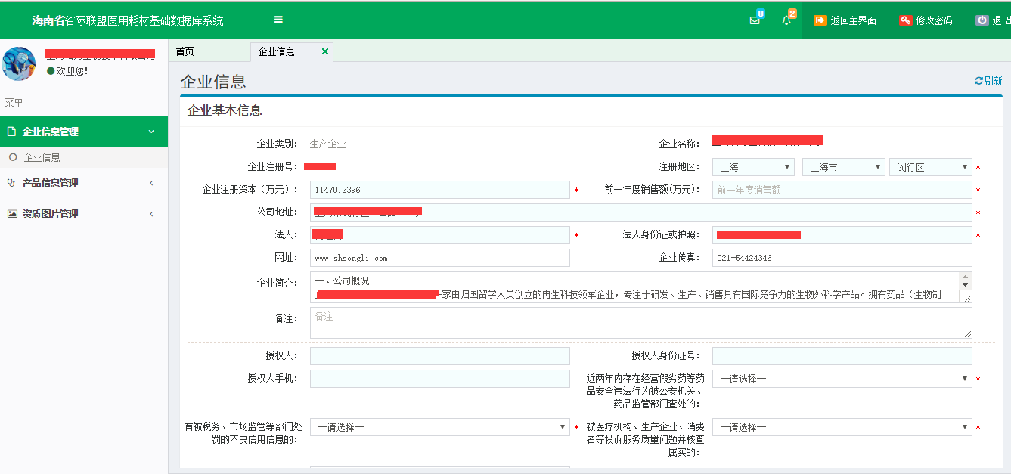
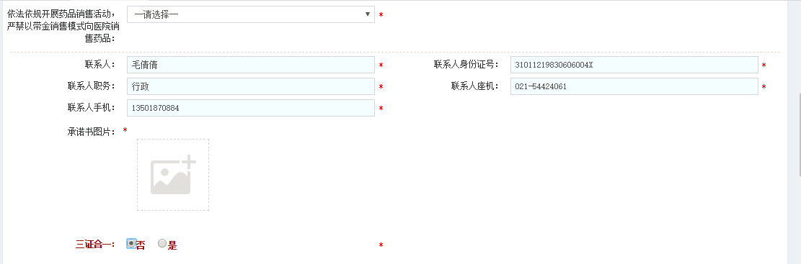
4.企业维护信息的同时，需上传：对近两年内存在经营假劣药等药品安全违法行为被公安机关、药品监管部门查处的；有被税务、市场监管等部门处罚的不良信用信息的；被医疗机构、生产企业、消费者等投诉服务质量问题并核查属实的；依法依规开展药品销售活动，严禁以带金销售模式向医院销售药品的相关承诺书并盖上公章，格式自拟。
5.企业可对需要上传的图片在资质图片管理-图片上传中上传相关的承诺书、营业执照图片等信息，点击选择图片
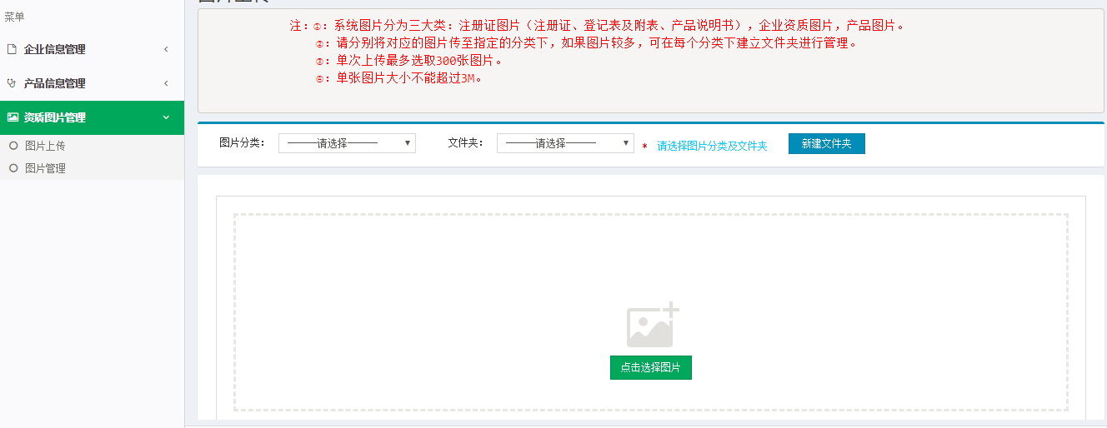
6.在弹出来的页面中选择要上传的图片，点击打开：
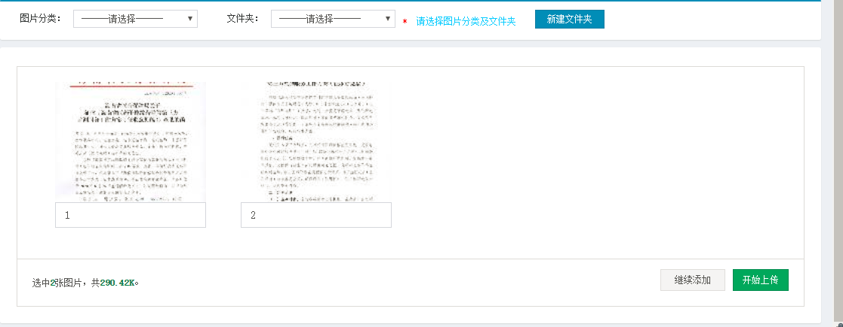
7.然后进行上传。这样在企业信息维护界面可直接选择对应的图片信息，信息维护完成，确认无误后，点击保存即可。如有信息维护问题，可在采购群内反馈，或拨打电话025-69616700（转分机：8088）咨询。

